[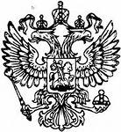](http://images.yandex.ru/yandsearch?p=1&text=%D0%B3%D0%B5%D1%80%D0%B1%20%D0%A0%D0%BE%D1%81%D1%81%D0%B8%D0%B8%20%D0%BA%D0%B0%D1%80%D1%82%D0%B8%D0%BD%D0%BA%D0%B8&fp=1&img_url=http://flag.kremlin.ru/i/gerb-big.png&pos=34&uinfo=ww-1655-wh-857-fw-1430-fh-598-pd-1.149999976158142&rpt=simage)

**МУНИЦИПАЛЬНОЕ КАЗЕННОЕ ОБЩЕОБРАЗОВАТЕЛЬНОЕ УЧРЕЖДЕНИЕ**

**ВЕРХНЕ-КАЗАНИЩЕНСКАЯ СРЕДНЯЯ ОБЩЕОБРАЗОВАТЕЛЬНАЯ ШКОЛА №1**

**368206, Россия, Республика Дагестан, с. Верхнее-Казанище, Буйнакский район**

<http://www.vkazanishe1.dagschool.com>, e-mail: [v-kazanische_school@mail.ru](mailto:v-kazanische_school@mail.ru)

   19.01.21 зам дир по ВР Залибекова .Н.А. организовала викторину между 9а и 9б« Люби и изучай родной Дагестан». В ходе викторины учащиеся выполняли разные задания: отвечали на вопросы, рассказывали, что такое герб, гимн, флаг. Рассказывали об истории их возникновения и смысловой значимости. Работали по картинкам: угадывали по картинкам виды ремесел, селения, где они зародились. Говорили о людях, прославивших Дагестан: поэтах, писателях, композиторах и т.д. Просмотрели видеоролик «100 лет ДАССР», где ребята узнали много нового о своем родном крае. Ещё много лет назад большинство населения Дагестана не умело писать и читать. В республике не существовало высших учебных заведений. Многие дагестанские народы не имели собственной письменности. В настоящее время в республике работают сотни средств массовой информации, на 14 языках народов Дагестана издаются общественно-политические газеты, журналы, художественная и научная литература, ведется радио- и телевещание. Функционируют 11 театров, из них 9 национальных. В вузах и учреждениях среднего специального образования учатся сотни тысяч студентов.

          Сегодня Дагестан по праву гордится своими деятелями литературы и искусства -  поэтами и писателями, художниками и композиторами.  
Весомый вклад в развитие науки внесли дагестанские историки, академики, ученые, врачи.

           В этот день трудящиеся республики будут неизбежно обращаться к событиям истории, сыгравшим особую роль в достижении единения. Хочется пожелать, чтобы этот праздник стал ярким свидетельством единения народа Дагестана в решении назревших задач развития республики и преодоления негативных явлений в обществе подчеркнула Залибекова Н.А.

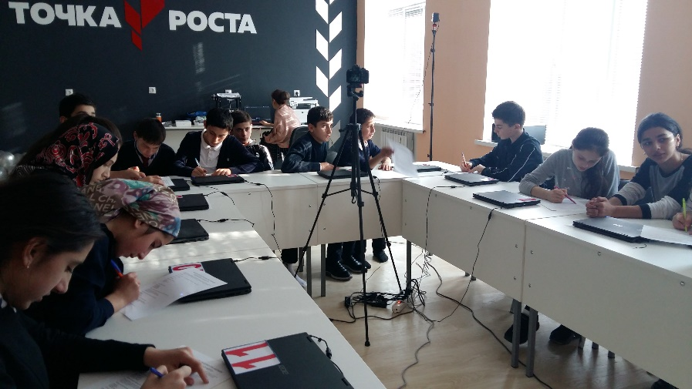

20.01.21г старшая вожатая даварсанова Н.А. организовала встречу 9-х классов с народным артистом РД Русланом Загировым. Участники встречи задавали вопросы интересовались как простому мальчику из маленького с. Дженгутай удалось стать народным артистом ? Труд , усердие ,целеустремленность, любовь к своей культуре, к своей малой родине , звучала в каждой нотке мелодий народов Дагестана которые играл Руслан Загиров детям на кумузе.

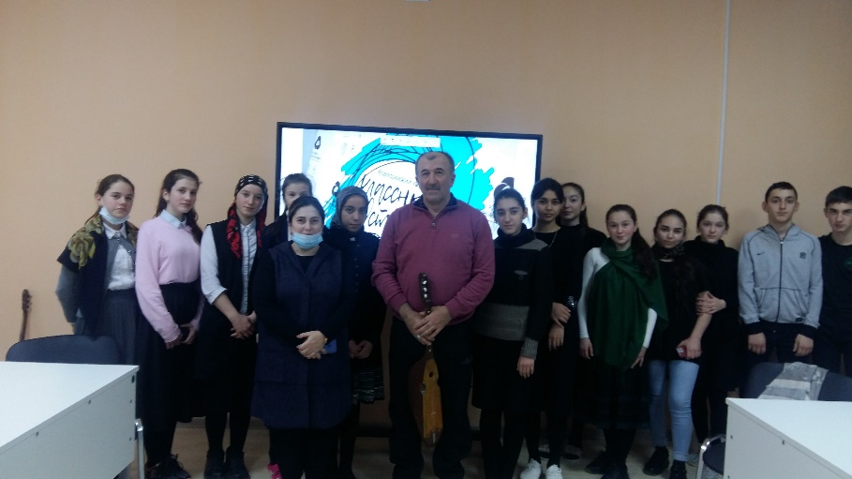

19 января в нашей школе состоялся круглый стол, посвященный 100-летию со дня образования Дагестанской Автономной Советской Социалистической Республики. Организовал его Джанаев Р.Н. учитель истории.

На мероприятии присутствовали учителя нашей школы .Открывая мероприятие, Джанаев Р.Н рассказал, что 20 января 2021 года исполнится 100 лет со дня образования Дагестанской Автономной Советской Социалистической Республики. Он отметил, что создание Дагестанской АССР стало одним из самых судьбоносных событий в жизни нашей республики и повлияло на жизнь многих поколений дагестанцев, декрет об образовании АССР был подписан 20 января 1921 года. И этот день, по мнению многих историков и видных политических деятелей, стал точкой отсчета нового этапа истории наших народов.

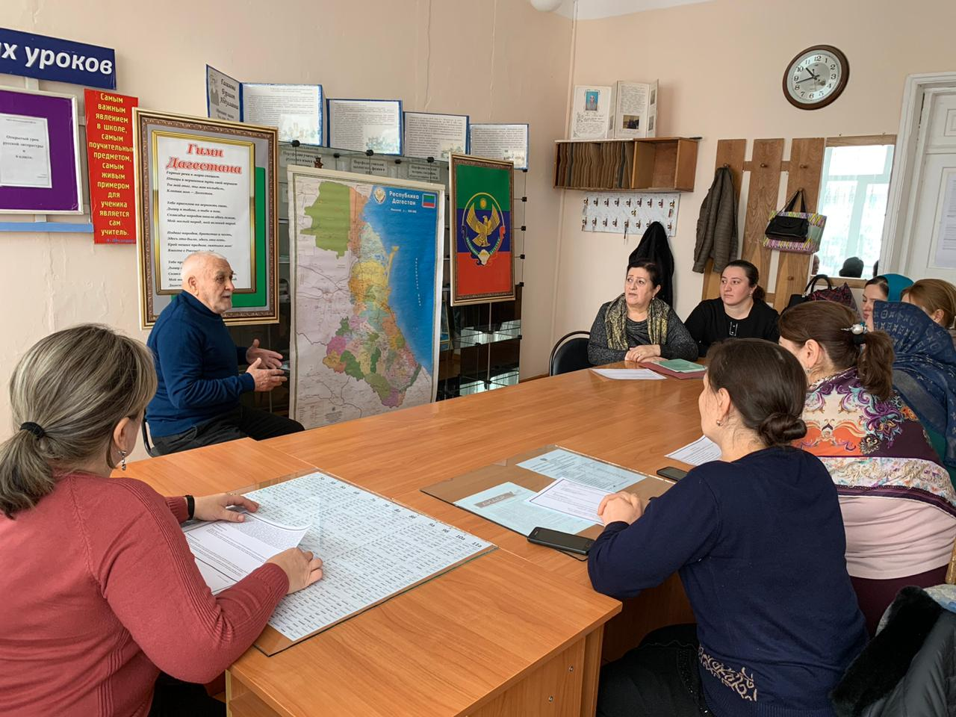

20.01.21.в школе провели общешкольное мероприятие к 100-летию Дагестана , где учащиеся показывали культуру, быт Дагестанцев .   Дагестан — это не просто Страна гор. Прежде всего, это страна многочисленных языков и народов.Дагестан – это родина более 60 равноправных народов. Не зря Дагестан называют не только „страной гор”, но и „страной языков”. Дружба между народами – самое дорогое и великое богатство Дагестана, это сильное чувство, которое может сотворить чудеса на Земле.

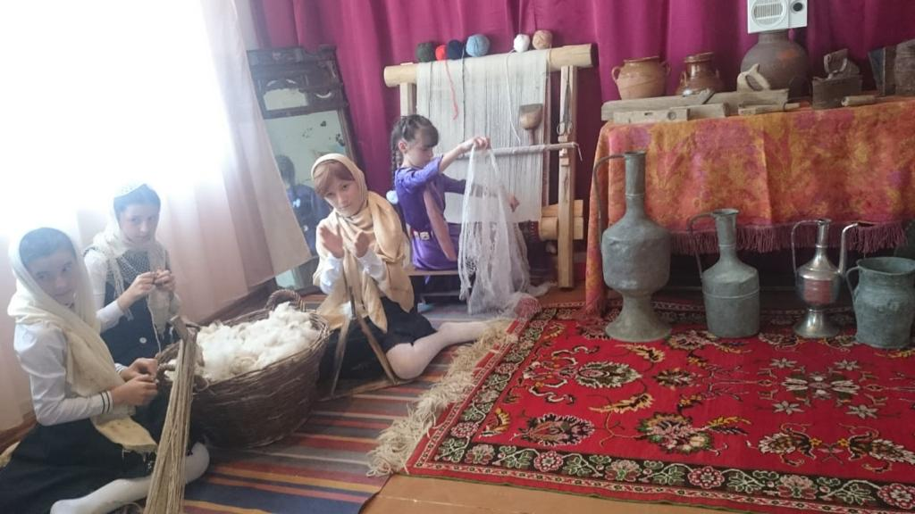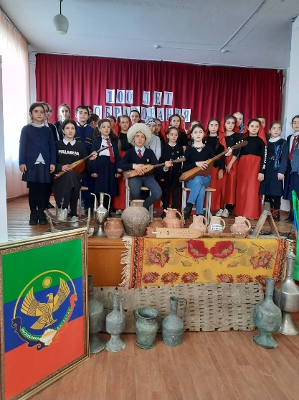

19.01.21 г совместно с Даидовой Ю.У и активистами музейного движения организовали экскурсию в школьный музей для детей подготовительной группы . Школа и детский сад нацелены на реализацию комплекса образовательных задач, которые исходят из двух взаимодействующих целей – подготовить ребёнка дошкольного возраста к обучению в школе и в начальной школе заложить базу для дальнейшего активного обучения и воспитания . Абдуллаева Асият рассказала детям об экспонатах музея, ,которые отражали быт и культуру Дагестана .

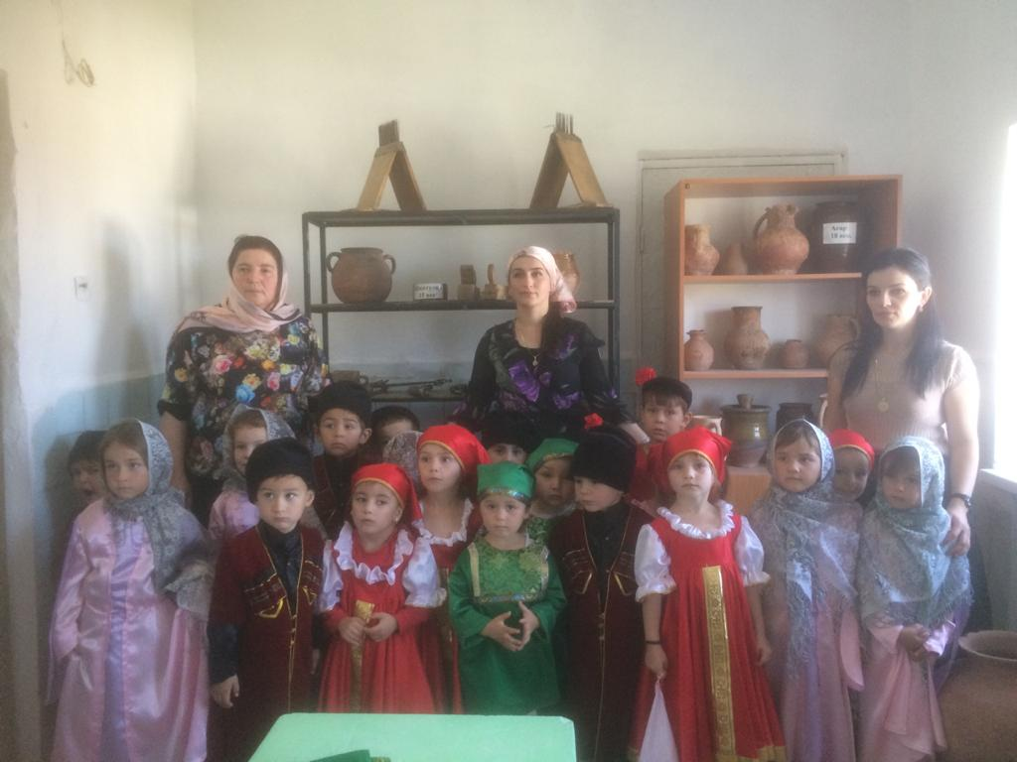

20 .01.21года Нурутдинова З.Г. провела классный час «100-лет ДАССР» Она рассказала, что с 20 января 1921 года ВЦИК принял декрет об образовании Дагестанской АССР, являющейся частью РСФСР. Декрет по своей сути был временной Конституцией республики.

         Опираясь на огромную помощь Советской России, в короткий срок удалось восстановить разрушенное в ходе Гражданской войны народное хозяйство. За первые два десятилетия Дагестанская АССР благодаря самоотверженному труду дагестанцев, их сотрудничеству с другими народами нашей многонациональной страны перешла на новую ступень экономического развития – от аграрного уклада к аграрно-индустриальному. В Дагестане стала действовать система образования, заработали вузы, формировался новый слой дагестанской интеллигенции, получили развитие наука, литература, искусство.

          Дагестанцы никогда не забудут огромную помощь и поддержку русского народа, других народов многонациональной страны в развитии экономики, культуры Страны гор.

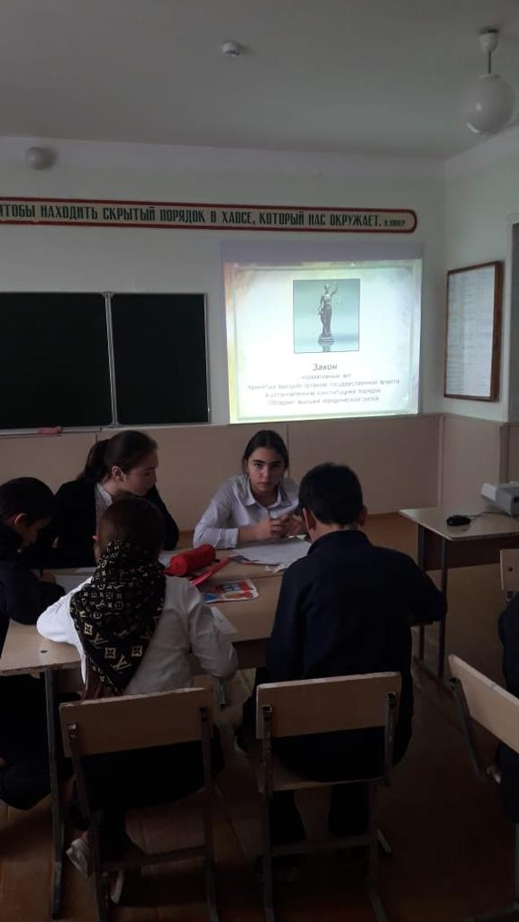

21.01.21умарова С.И. провела классный час «100-лет образования ДАССР» ,где она рассказала об истории образования ДАССР.После революции Советская власть пришла и на Кавказ.

        13 ноября 1920 года в Темирхан-Шуре состоялся Чрезвычайный съезд народов Дагестана, на котором нарком по делам национальностей РСФСР И. Сталин по поручению Советского Правительства огласил декларацию об автономии Дагестана. В своем выступлении Сталин отметил, что Дагестан должен быть автономным. Он должен иметь свое внутреннее управление, построенное на основе обычаев, нравов, применительно к своему быту, сохраняя в то же время тесную связь с другими народами, особенно с русским народом.

          20 января 1921 года ВЦИК принял декрет об образовании Дагестанской АССР, являющейся частью РСФСР. Декрет по своей сути был временной Конституцией республики.

         Опираясь на огромную помощь Советской России, в короткий срок удалось восстановить разрушенное в ходе Гражданской войны народное хозяйство. За первые два десятилетия Дагестанская АССР благодаря самоотверженному труду дагестанцев, их сотрудничеству с другими народами нашей многонациональной страны перешла на новую ступень экономического развития – от аграрного уклада к аграрно-индустриальному. В Дагестане стала действовать система образования, заработали вузы, формировался новый слой дагестанской интеллигенции, получили развитие наука, литература, искусство.

          Дагестанцы никогда не забудут огромную помощь и поддержку русского народа, других народов многонациональной страны в развитии экономики, культуры Страны гор. Плодотворная деятельность русских учителей, инженеров, медиков, ученых и управленцев преобразила горный край. Преодолевая бытовые трудности, языковой барьер, принимая новые для себя обычаи и традиции, они активно содействовали подъему экономики, приобщению горцев к современным достижениям во всех сферах жизни общества.

